ỦY BAN NHÂN DÂN HUYỆN AN LÃO
TRƯỜNG THCS NGUYỄN CHUYÊN MỸ

BẢN MÔ TẢ SÁNG KIẾN
Ứng dụng phần mềm Geogebra trong giảng dạy nhằm
nâng cao chất lượng bộ môn Hình học

Tác giả: Trần Thị Thu Hương
Trình độ chuyên môn: Thạc sĩ:
Lí luận và phương pháp dạy học môn Toán
Chức vụ: Giáo viên
Nơi công tác: Trường THCS Nguyễn Chuyên Mỹ

Ngày 20 tháng 3 năm 2024

I. THÔNG TIN CHUNG VỀ SÁNG KIẾN
1. Tên sáng kiến: Ứng dụng phần mềm GeoGebra trong giảng dạy nhằm nâng cao chất lượng bộ môn Hình học.
2. Lĩnh vực áp dụng sáng kiến: Toán học
3. Tác giả:
Họ và tên: Trần Thị Thu Hương
Ngày tháng năm sinh: 04/03/1993
Chức vụ: Giáo viên
Đơn vị công tác: THCS Nguyễn Chuyên Mỹ
Điện thoại: 0359248224
4. Đơn vị áp dụng sáng kiến:
Tên đơn vị: THCS Nguyễn Chuyên Mỹ
Địa chỉ: Xã An Thái, huyện An Lão, TP. Hải Phòng
Điện thoại: 0313.879.072

II. MÔ TẢ GIẢI PHÁP ĐÃ BIẾT
Hiện nay, sự bùng nổ của công nghệ thông tin có ảnh hưởng rất lớn đối với nền Giáo dục. Ứng dụng công nghệ thông tin để nâng cao tính tích cực trong dạy học là xu hướng tất yếu của thời đại công nghệ thông tin. Việc ứng dụng công nghệ thông tin được xác định là một trong 9 nhiệm vụ trong giai đoạn tới của ngành giáo dục, là con đường tốt nhất để con người luôn luôn tiếp cận kịp thời những thông tin mới nhất, cập nhật, làm giàu thêm nguồn tri thức và năng lực sáng tạo của mình. Hiện tại việc ứng dụng công nghệ thông tin trong dạy học nói chung và dạy học môn Toán nói riêng không còn là vấn đề mới đối với các nước trên thế giới. Định hướng đổi mới phương pháp dạy học môn Toán hiện nay là tích cực hóa hoạt động học tập nhằm hình thành cho học sinh tư duy tích cực, độc lập, sáng tạo, nâng cao năng lực phát hiện và giải quyết vấn đề.
Vì vậy, yêu cầu đặt ra trong giảng dạy môn Toán là làm thế nào để giúp học sinh hứng thú trong giờ học, dễ hiểu bài và tiếp thu kiến thức một cách nhanh nhất, các nội dung kiến thức của từng tiết, từng bài, từng chương. Từ đó biết vận dụng kiến thức vào cuộc sống, vào khoa học và kĩ thuật. Đáp ứng được mục tiêu của giáo dục là đào tạo ra những con người phát triển toàn diện, năng động, sáng tạo… trở thành người công dân có ích cho đất nước.
Nhận thức được tầm quan trọng của ứng dụng công nghệ thông tin trong dạy học môn Toán nên trong sách giáo khoa môn Toán của bộ sách Cánh Diều luôn có phần “Thực hành một số phầ mềm” trong chương trình học. Và phần mềm được giới thiệu ở đây là phần mềm “GeoGebra”.
Qua quá trình sử dụng phần mềm để giảng dạy và tìm hiểu thêm trên các trang web, tôi nhận thấy điểm nổi bật ở phần mềm GeoGebra mà tôi đang đề cập đến ở đây là phần mềm hoàn toàn miễn phí với mã nguồn mở. GeoGebra không chỉ là phần mềm hình học động tương tự như nhiều phần mềm khác như Cabri 3D hay Sketchpad. Triết lý của GeoGebra là toán học động. Theo tác giả của phần mềm này GeoGebra là phần mềm Hình học động, Đại số động và Tính toán động. Với định hướng này, phần mềm GeoGebra là phần mềm đầu tiên trên thế giới hướng tới mục tiêu của giáo dục hiện đại: Những gì giáo viên giảng học sinh phải được nghe và nhìn thấy.
Hơn nữa, trong GeoGebra lần đầu tiên tất cả các đối tượng Hình học, Đại số, Số học được đưa ra, xếp chung với nhau và cùng được thể hiện trên màn hình. Các đối tượng hình học như Điểm, Đoạn, Đường, đường tròn, ... Các đối tượng Đại số như Vector, Hàm số, .. Các đối tượng Số học như Số, Biểu thức tính toán. Tất cả các đối tượng này đều được lưu trữ chung trong cửa sổ Đại số và thể hiện trên màn hình Hình học. Cũng là lần đầu tiên xóa nhòa ranh giới giữa các đối tượng Hình học và Đại số. Mỗi đối tượng của GeoGebra đều có một tên (name) duy nhất trong toàn bộ hệ thống dùng để phân biệt. Khả năng này cho phép "đại số hóa" tất cả các đối tượng hình học trong phần mềm và là một phát triển vượt bậc của GeoGebra so với các phần mềm cùng loại khác.
Phần mềm GeoGebra được đưa vào chương trình thực hành một số phần mềm trong môn Toán THCS do đó học sinh rất quen thuộc với phần mềm này.
Với đề tài này, tôi không có tham vọng viết tất cả công dụng của phần mềm GeoGebra trong dạy học môn toán. Từ thực tế tôi nhận thấy học sinh vẫn còn chậm tong việc liên tưởng các bài Hình học vào thực tế, chính vì vậy tôi mạnh dạn lựa chọn đề tài “Ứng dụng phần mềm GeoGebra trong giảng dạy nhằm nâng cao chất lượng bộ môn Hình học tại trường THCS Nguyễn Chuyên Mỹ” với hi vọng đem lại hiệu quả cao trong giảng dạy, giúp học sinh thích thú, năng động trong quá trình học tập, từ đó phát huy các năng lực và phẩm chất của học sinh.
III. NỘI DUNG GIẢI PHÁP ĐỀ NGHỊ CÔNG NHẬN SÁNG KIẾN
III.1. Nội dung giải pháp mà tác giả đề xuất
Với mục tiêu không ngừng nâng cao chất lượng dạy học vào bộ môn Toán, đổi mới phương pháp dạy học, thay đổi phương pháp dạy của thầy và phương pháp học của trò, nay tôi ứng dụng phần mềm GeoGebra vào dạy hình. Qua quá trình sử dụng và thực tế dạy học tôi đã khám phá ra nhiều điều thú vị của phần mềm và xin phép được đưa ra một số giải pháp như sau:
Giải pháp 1: Sử dụng phần mềm GeoGebra vào day học khái niệm hình học, số đo góc.
Phần mềm GeoGebra có chức năng vẽ hình chính xác, nhanh chóng, khi biết số đo của đoạn thẳng, góc, cung hay diện tích ta đều co thể vẽ được các hình như mong muốn.
Hoạt động 1: Hoạt động hình thành khái niệm “Tam giác”
- Bước 1: Tiếp cận khái niệm:
- GV: Cho ba điểm A, B, C không thuộc cùng một đường thẳng
- GV: Dùng Geogebra để vẽ hình:
+ Chọn công cụ 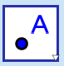 - Điểm mới: Vẽ 3 điểm bất kì không thẳng hàng
+ Chọn công cụ 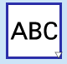 - Chèn chữ: Đặt tên 3 điểm A, B, C
+ Chọn công cụ 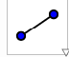 - Đoạn thẳng: đi qua 2 điểm A và B;
A và C; B và C
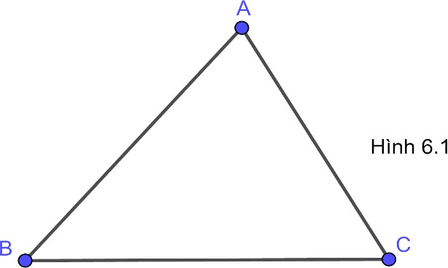
Hình 6.1
- GV: Quan sát hình 6.1, có bao nhiêu đoạn thẳng được tạo thành từ ba điểm A, B, C?
- HS: Có ba đoạn thẳng được tạo ra từ ba điểm A, B, C đó là: AB, BC, CA
  - Bước 2: Hình thành khái niệm:
- GV: Giới thiệu hình được tạo bởi ba điểm trên được gọi là tam giác ABC. Yêu cầu HS nêu định nghĩa.
- HS: (ĐN) Tam giác ABC là hình gồm ba đoạn thẳng AB, BC, CA khi ba điểm A, B, C không thẳng hàng.
- GV: Tam giác ABC được kí hiệu: ∆ABC, ∆ACB, ∆BAC, ∆BCA, ∆CAB, ∆CBA.
Trong đó: A, B, C là ba đỉnh của tam giác.
Ba đoạn thẳng AB, AC, BC được gọi là ba cạnh của tam giác.
Ba góc ABC, ACB, BAC được gọi là ba góc của tam giác.
- Bước 3: Củng cố và vận dụng khái niệm
- GV: Xem hình 6.2 rồi điền vào bảng sau:
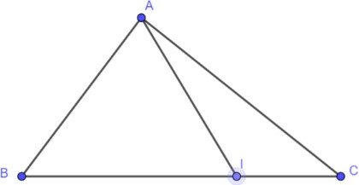
Hình 6.2

Tên tam giác | Tên 3 đỉnh | Tên 3 góc | Tên 3 cạnh
∆ABI | A, B, I
∆AIC |  | IAC , ACI , CIA
∆ABC |  |  | AB, BC, CA

- HS

Tên tam giác | Tên 3 đỉnh | Tên 3 góc | Tên 3 cạnh
∆ABI | A, B, I | BAI , AIB , ABI | AB, BI, IA
∆AIC | A, I, C | IAC , ACI , CIA | AI, IC, CA
∆ABC | A, B, C | BAC , ABC , BCA | AB, BC, CA

- GV: Nhận xét câu trả lời.
Hoạt động 2: Hoạt động hình thành khái niệm “Trung điểm của đoạn thẳng”
  - Bước 1: Tiếp cận khái niệm:
- GV: Cho đoạn thẳng AB dài 8cm. Trên đoạn AB lấy điểm M sao cho AM = 4cm. Quan hệ giữa ba điểm thẳng hàng A, B, M? Tính MB. So sánh BM và AM.
- GV: Dùng Geogebra vẽ hình:

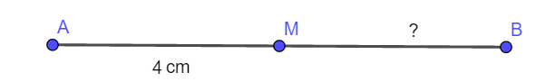
- HS: Điểm M nằm giữa A và B
AM + MB = AB => MB = 8 - 4 = 4 cm
AM = MB
  - Bước 2: Hình thành khái niệm:
- GV: Giới thiệu M được gọi là trung điểm của AB. Yêu cầu HS nêu định nghĩa.
- HS: (ĐN) Trung điểm M của đoạn thẳng AB là điểm nằm giữa A, B và cách đều A, B (MA=MB). Trung điểm của đoạn thẳng AB còn được gọi là điểm chính giữa của đoạn thẳng AB.
- GV:
Kí hiệu:
Hoạt động 3: Hoạt động hình thành khái niệm “Hai tam giác bằng nhau”
  - Bước 1: Tiếp cận khái niệm:
- GV: Cho hai tam giác ABC và A’B’C’. Hãy dùng thước chia khoảng và thước đo góc để tìm ra các cặp cạnh bằng nhau, cặp góc bằng nhau trong hai tam giác.
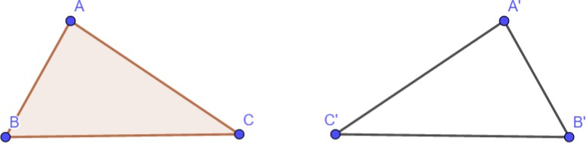
- GV: Dùng Geogebra để đo:
+ Chọn công cụ 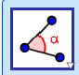 - Góc: Đo các góc của hai tam giác
+ Chọn công cụ 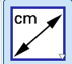 - Khoảng cách: Đo độ dài các cạnh của hai tam giác
- HS: Cặp cạnh: AB = A’B’; AC = A’C’; BC = B’C’.
Cặp góc: góc A = góc A’; góc B = góc B’; góc C = góc C’.
  - Bước 2: Hình thành khái niệm:
- GV: Giới thiệu hai tam giác ABC và A’B’C’ được gọi là hai tam giác bằng nhau.
Trong đó: Hai góc A và A’ (B và B’; C và C’) gọi là hai góc tương ứng.
Hai cạnh AB và A’B’ (AC và A’C’; BC và B’C’) gọi là hai cạnh tương ứng.
- GV: Giới thiệu hai tam giác trên được gọi là hai tam giác bằng nhau.
Yêu cầu HS nêu định nghĩa.
HS: (ĐN) Hai tam giác bằng nhau là hai tam giác có các cạnh tương ứng bằng nhau, các góc tương ứng bằng nhau.
Kí hiệu: ∆ABC = ∆A’B’C’
Giải pháp 2 : Sử dụng phần mềm GeoGebra vào day học tính chất, định lí.
Tính chất và định lí hình học là một hệ thống kiến thức cơ bản của môn hình học, là cơ hội thuận lợi để phát huy khả năng suy luận và chứng minh, góp phần phát triển năng lực trí tuệ. Việc dạy các tính chất định lý hình học ở bậc THCS cần đạt được: học sinh phải nắm được nội dung các định lý, tự phát hiện ra tính chất thông qua các hoạt động vẽ hình của giáo viên, chứng minh được các định lí từ đó vận dụng vào giải các bài tập cũng như ứng dụng vào thực tế.
Để khẳng định tính chất không thay đổi giáo viên có thể cho hình vẽ di động để tính chất vẫn không thay đổi, học sinh có một niềm tin chắc chắn vào tính đúng đắng của định lý.
Hoạt động 1: Khi dạy bài “Tổng ba góc của một tam giác”
  - Bước 1: Tiếp cận định lí:
- GV: Yêu cầu HS vẽ tam giác ABC bất kỳ và đo các góc của tam giác.
- HS: Thực hiện theo yêu cầu
  - Bước 2: Hình thành định lí
- GV: Thực hiện trên phần mềm.
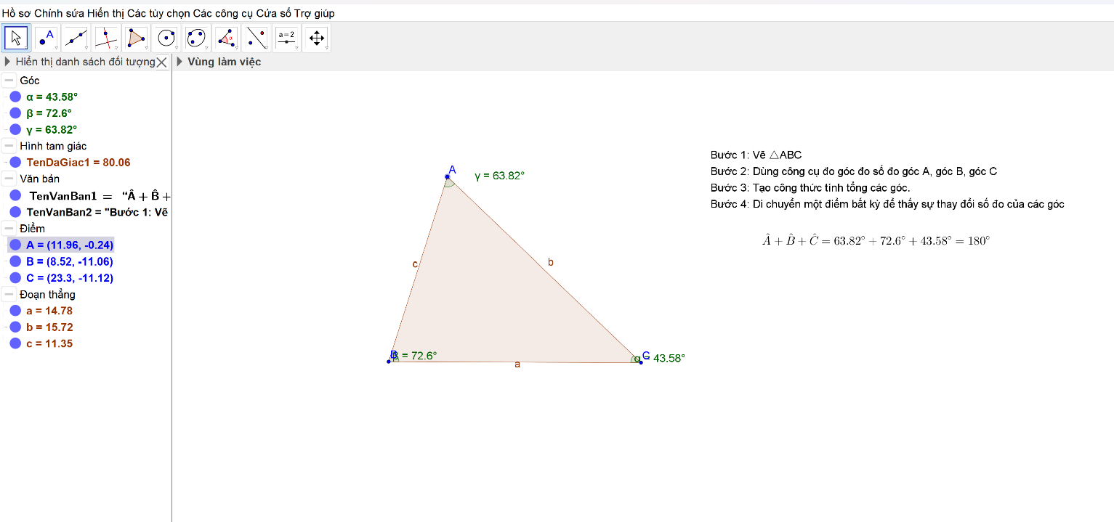
- HS: Quan sát
- GV: Em có nhận xét gì về tổng các góc của một tam giác?
- HS: Tổng các góc của một tam giác bằng 180°
- GV: Chốt và nêu định lí.
“Trong một tam giác, tổng các góc của một tam giác luôn bằng 180°”
Hoạt động 2: Khi dạy tính chất “Các điểm nằm trên tia phân giác của một góc”
  - Bước 1: Tiếp cận định lí:
- GV: Yêu cầu HS vẽ góc ABC bất kỳ, vẽ tia phân giác của góc. Lấy điểm F thuộc tia phân giác, kẻ FH vuông góc với BC, FG vuông góc với BA.
- HS: Thực hiện theo yêu cầu
  - Bước 2: Hình thành định lí
- GV: Thực hiện trên phần mềm.

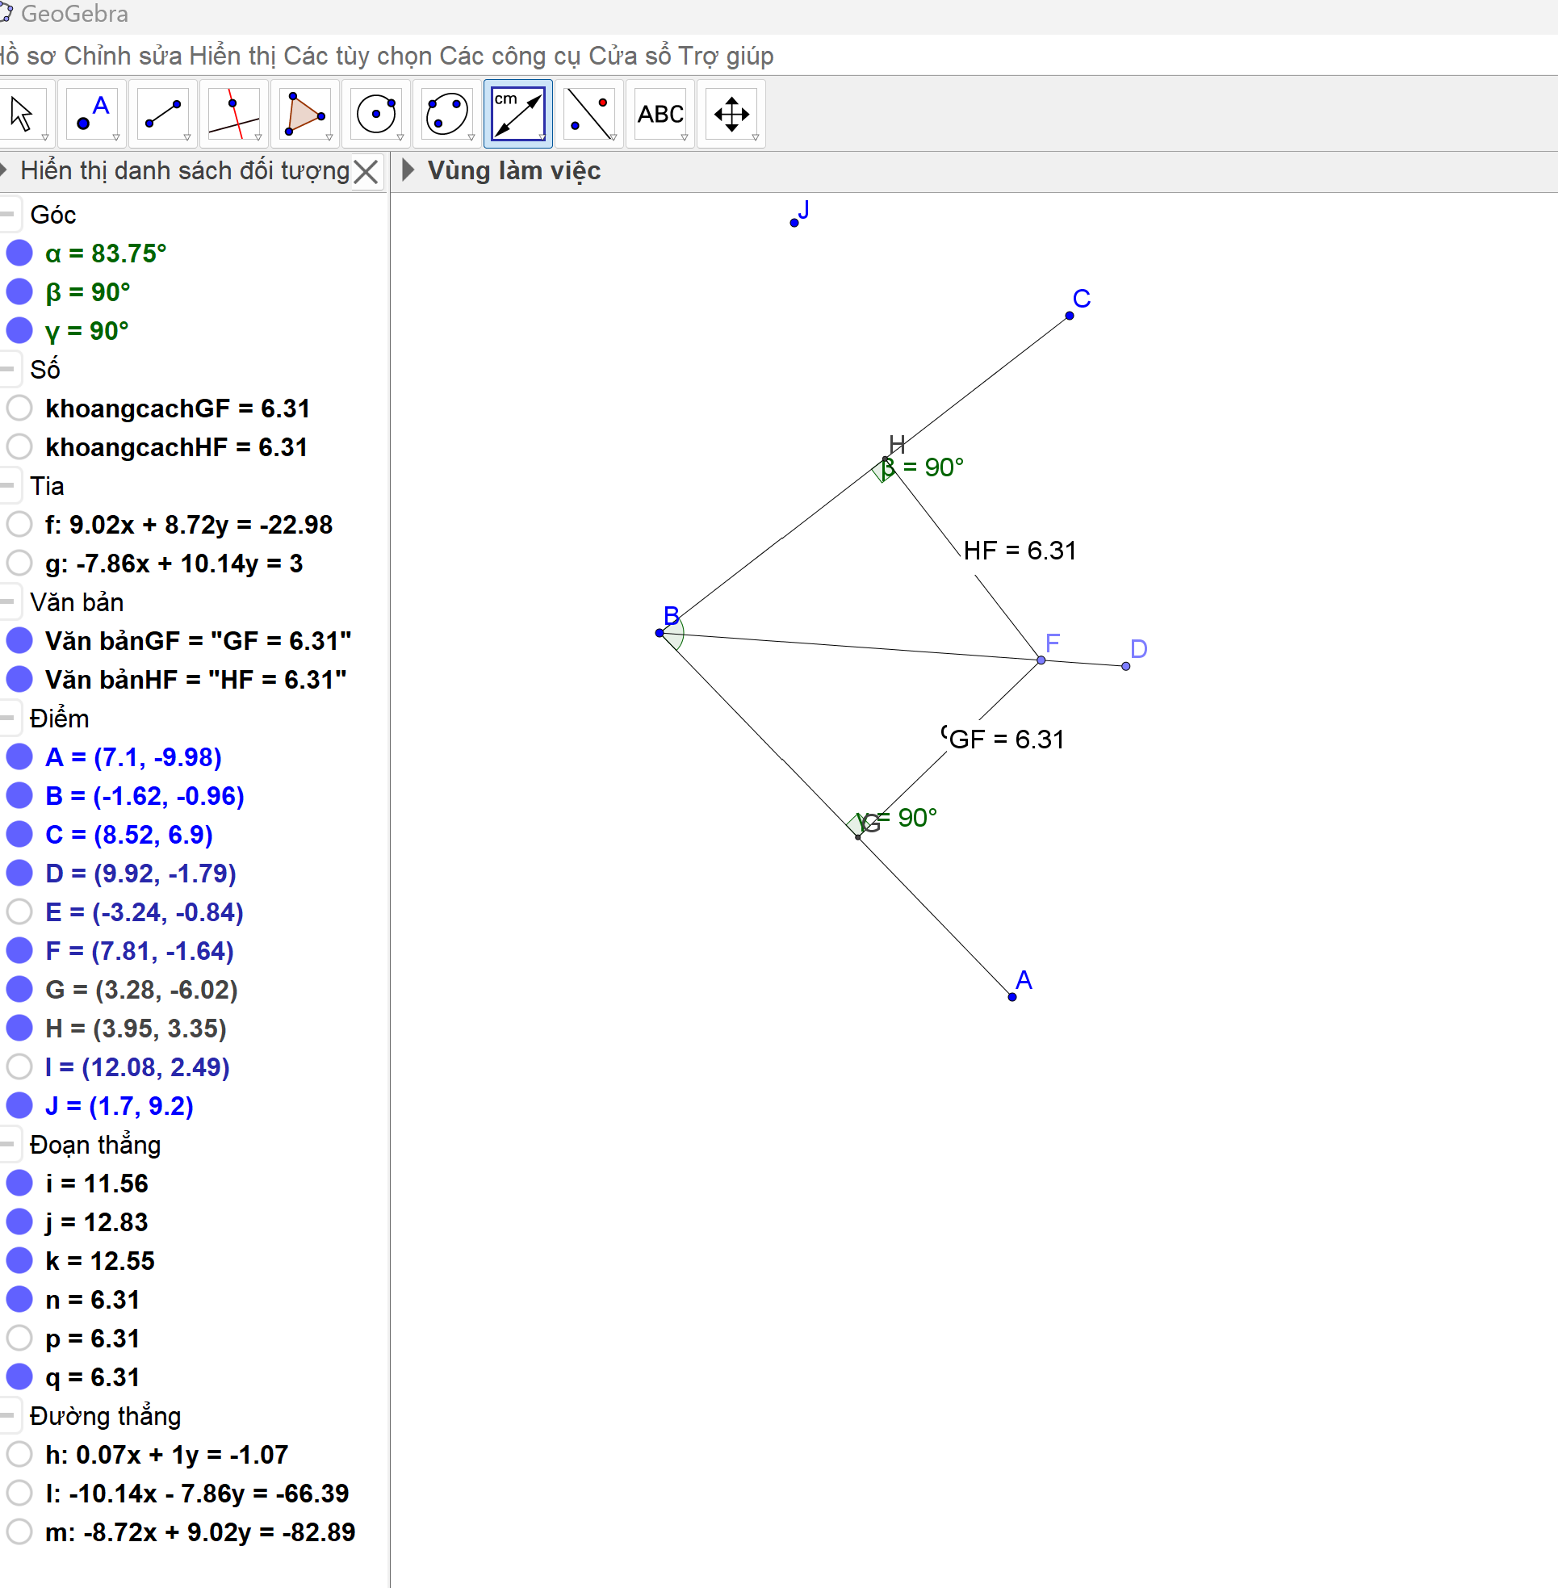
- GV: Di chuyển điểm C để thay đổi độ lớn của góc và di chuyển điểm F trên tia phân giác để học sinh thấy được độ dài FH và FG vẫn bằng nhau.
- HS: Quan sát
- GV: Khoảng cách từ các điểm nằm trên tia phân giác của một góc như thế nào so với 2 cạnh của góc?
- HS: Các điểm nằm trên tia phân giác của một góc thì cách đều 2 cạnh của góc đó.
- GV: Chốt và nêu nội dung định lí
“ Nếu một điểm nằm trên tia phân giác của một góc thì cách đều hai cạnh của góc đó”.
Hoạt động 3: Khi dạy tính chất “Ba đường trung tuyến của tam giác”
  - Bước 1: Tiếp cận định lí:
- GV: Yêu cầu HS vẽ ∆ABC bất kỳ, vẽ trung tuyến AF, BE, CD của tam giác.
- HS: Thực hiện theo yêu cầu
  - Bước 2: Hình thành định lí
- GV: Thực hiện trên phần mềm.

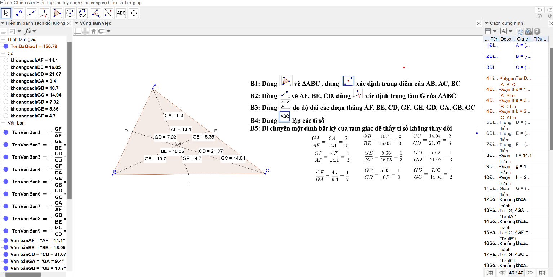
- HS: Quan sát
- GV: Em có nhận xét gì về tỉ số khoảng cách từ trọng tâm G đỉnh so với độ dài đường trung tuyến tương ứng.
- HS: Tỉ số không thay đổi và bằng 2/3 ạ
- GV: Chốt và nêu nội dung tính chất
“Trọng tâm của một tam giác cách mỗi đỉnh một khoảng bằng 2/3 độ dài đường trung tuyến đi qua đỉnh ấy”
Và giới thiệu them 2 tỉ số tiếp theo.
Giải pháp 3 : Sử dụng phần mềm GeoGebra vào tính diện tích các hình học không gian.
Khi tính các diện tích hình chữ nhật, hình vuông, tam giác ….. trong mặt phẳng học sinh dễ hình dung và lập được công thức. Đến với hình học không gian các em chưa hình dung được diện tích xung quanh, diện tích toàn phần và thể tích của chúng. Sử dụng phần mềm Geogebra giúp các em nhìn một cách trực quan và từ đó suy ra được cách tính.
Hoạt động: Tính diện tích xung quanh và diện tích toàn phần của hình lăn trụ đứng.
- GV: sử dụng phần mềm để tạo ra hình trụ.
  - Bước 1: Chuyển vùng làm việc sang 3D.
  - Bước 2: Dùng dụng cụ 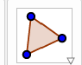 vẽ đa giác trên mặt phẳng chuẩn.
  - Bước 3: Dùng dụng cụ 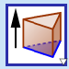 đưa chuột vào bên trong đa giác rồi kéo thả chuột theo hướng đứng ta được hình lăng trụ đứng.
  - Bước 4: Dùng dụng cụ để trải hình lăng trụ.
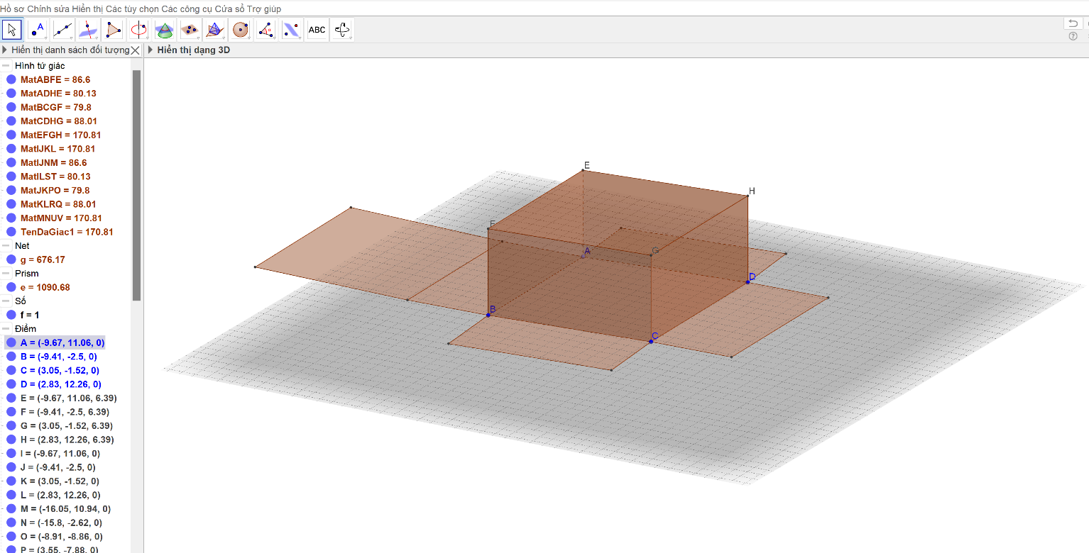
Sau khi trải hình, học sinh thấy được cách gấp hình, qua đó hướng dẫn học sinh tìm ra công thức tính diện tích xung quanh và diện tích toàn phần của hình.
S_{xq} = 2p.h p là nửa chu vi đáy, h là chiều cao
Stp = Sxq + 2 Sđáy
Giải pháp 4 : Sử dụng phần mềm GeoGebra vào dạy ôn tập, tổng kết chương.
Để hệ thống hóa, tổng kết một phần hay chương hình học ta tạo thành các bảng tổng kết, các sơ đồ …nhằm ôn tập mạch kiến thức cơ bản của chương giúp học sinh tìm ra mạch kiến thức cơ bản của nội dung chương. Để học sinh cùng tham gia vào quá trình ôn tập một cách hứng thú, sinh động sử dụng phần mềm GeoGebra để hỗ trợ là rất cần thiết.
+ Ví dụ dạy tổng kết chương tứ giác hình học 8
- Sử dụng phần mềm vẽ 4 điểm để dựng thành tứ giác, di chuyển các đỉnh để tạo thành tứ giác bất kì (lồi)
- Tạo ra các loại tứ giác đã học: hình thang, hình bình hành, hình chữ nhật, hình thoi,…
Hoạt động: Tổng kết chương tứ giác hình học 8
- Sử dụng phần mềm để vẽ tứ giác
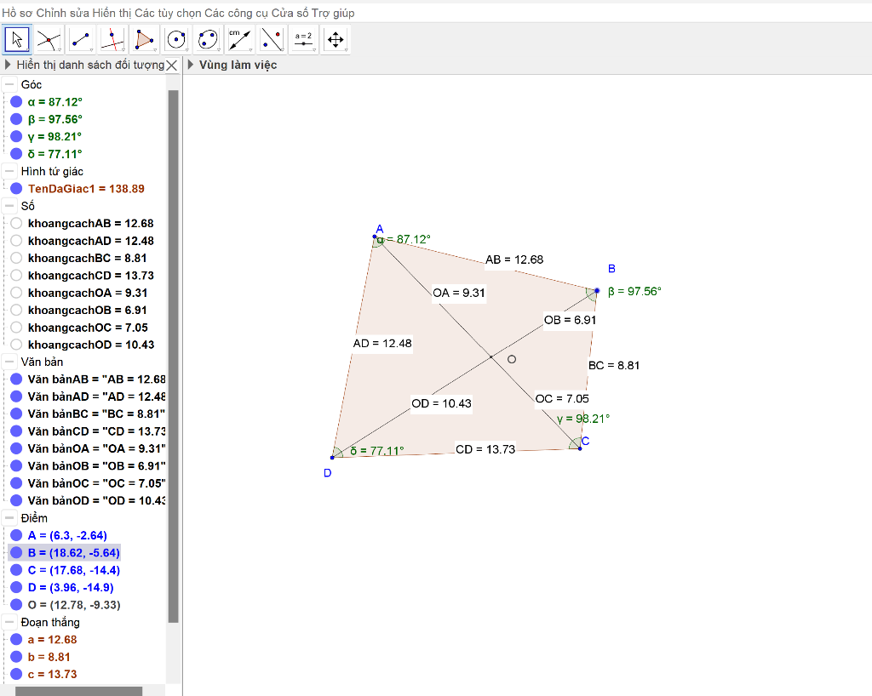
  - Đo độ dài các cạnh, các góc và OA, OB, OC, OD của hình.
  - Tạo ra các loại tứ giác đã học: hình thang, hình bình hành, hình chữ nhật, hình thoi,…
  - Quan sát sự thay đổi về độ dài cũng như số đo góc để nhắc lại dấu hiệu nhận biết của các hình.
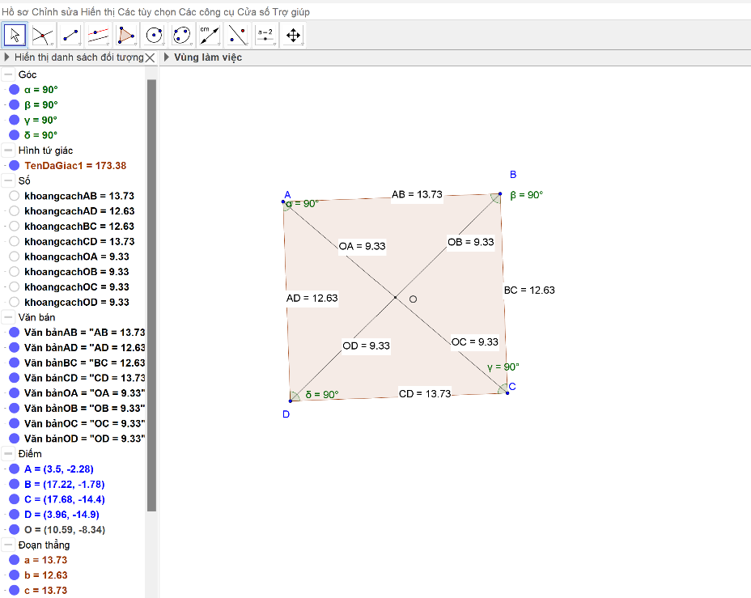

III.2. Tính mới, tính sáng tạo:
III.2.1. Tính mới:
- Qua việc dạy học trực quan bằng phần mềm Geogebra giúp học sinh phát hiện kiến thức một cách tự nhiên và hứng thú chứ không phải thụ động , ép buộc hay học thuộc.
- Các em như một người nghiên cứu khoa học: tự quan sát, tự thu thập và xử lí thông tin, tự báo cáo, tự trình bày và tự đánh giá lẫn nhau nên phát triển được nhiều năng lực cần có của người học sinh.
- Được làm việc với máy tính, được tự mình cầm chuột vẽ hình sẽ giúp các em học sinh thích thú hơn trong các tiết Hình học.
- Nội dung, hình thức tiết dạy phong phú, đưa được nhiều hình ảnh động, từ đó đã tạo được sự hứng thú, kích thích học tập của học sinh.
- Do tính trực quan cao nên học sinh yếu, kém cũng đã tham gia phát biểu và tạo cảm hứng ham mê môn học.
III.2.2. Tính sáng tạo.
- Tạo ra tâm thế hứng thú, sẵn sàng lĩnh hội tri thức môn học để thúc đẩy tính tích cực tư duy của học sinh, khắc phục tính e ngại, sợ tiếp cận kiến thức.
- Phát triển năng lực tự học của học sinh thông qua quá trình tự tìm tòi, nghiên cứu, giải quyết các vấn đề.
- Học sinh tự tìm tòi, suy nghĩ và chủ động nắm bắt kiến thức mới, giáo viên tận dụng khả năng tổ chức các hoạt động để giúp học sinh vận dụng kiến thức, kĩ năng vào cuộc sống.
- Tạo sự linh hoạt cho phép học sinh tự nghiên cứu và tiếp thu kiến thức từ đó nâng cao chất lượng học tập của mình.
III.3 Phạm vi ảnh hưởng, khả năng áp dụng của sáng kiến:
Qua các tiết dạy, điều tra phỏng vấn và căn cứ vào kết quả kiểm tra tôi nhận thấy:
  - Học sinh yêu thích môn học, hứng thú trong các tiết học.
  - Học sinh chủ động trong các tiết học và kỹ năng giải bài thành thạo, lập luận lôgíc, chặt chẽ.
  - Học sinh hiểu kiến thức một cách chủ động nên sẽ nắm chắc hơn và lâu hơn.
Phần mềm Geogebra không chỉ ứng dụng trong Hình học mà còn ứng dụng trong cả Đại số và Giải tích, và còn tất cả các cấp bậc nên mọi giáo viên đều có thể sử dụng được.
III.4 Hiệu quả, lợi ích thu được từ sáng kiến:
a. Hiệu quả kinh tế:
      - Phần mềm toán học này hoàn toàn miễn phí và hỗ trợ hiệu quả công việc học tập, giảng dạy và đánh giá.
      - Giao diện dễ dàng sử dụng và khả năng tương tác đầy đủ với nhiều tính năng mạnh mẽ.
      - Có sẵn ở nhiều ngôn ngữ, bao gồm cả: Tiếng Việt.

      - Cung cấp một cách thú vị để xem và trải nghiệm các môn toán cũng như khoa học.
      - Dễ dàng download về tại www.Geogebra.org.

b. Hiệu quả về mặt xã hội:
Dạy học trực quan sử dụng phần mềm Geogebra giúp:
- Thực hiện nhiệm vụ giáo dục toàn diện trong tình hình mới.
- Đáp ứng các mục tiêu dạy học của bộ môn Toán.
- Giáo viên luôn chủ động, sáng tạo trong vai trò là người hướng dẫn học sinh tìm tòi kiến thức.
- Giúp học sinh chủ động, tích cực hơn trong tiết học và phát hiện được kiến thức bằng phương pháp trực quan dễ hiểu và nắm kiến thức tốt hơn.
- Thúc đẩy nền giáo dục ngày càng phát triển.
c. Giá trị làm lợi khác:
Hình thành cho học kỹ năng tìm tòi kiến thức và giải quyết vấn đề trong thời buổi công nghệ thông tin và tri thức ngày nay.
Học sinh hứng thú, say mê tiết học.
Trên đây là sáng kiến mà tôi đã áp dụng tại trường THCS Nguyễn Chuyên Mỹ - Huyện An Lão - Thành phố Hải Phòng. Trong quá trình viết đề tài, do điều kiện về thời gian và năng lực còn hạn chế nên không tránh khỏi những sai sót .Tôi rất mong nhận được sự góp ý của đồng nghiệp và Hội đồng Khoa học các cấp.
Tôi xin chân thành cảm ơn!
CƠ QUAN ĐƠN VỊ  ÁP DỤNG SÁNG KIẾN | TÁC GIẢ SÁNG KIẾN  Trần Thị Thu Hương

